**工作简报**

第 2 期

汕尾市公用事业事务中心创建国家卫生城市和

省文明城市工作领导小组办公室

**市公用事业事务中心开展创卫帮扶社区——兴祥社区环境卫生整治活动**

为营造整洁卫生的城市环境，助推我市国家卫生城市创建工作,积极践行志愿者服务精神，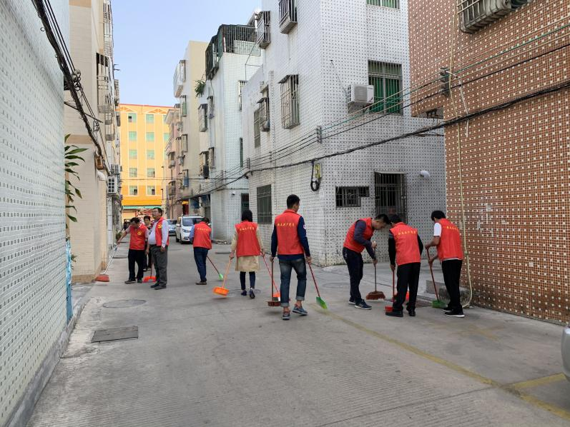11月13日下午，市公用事业事务中心党员干部职工组成的志愿者服务队来到帮扶社区----兴祥社区开展环境卫生整治活动。

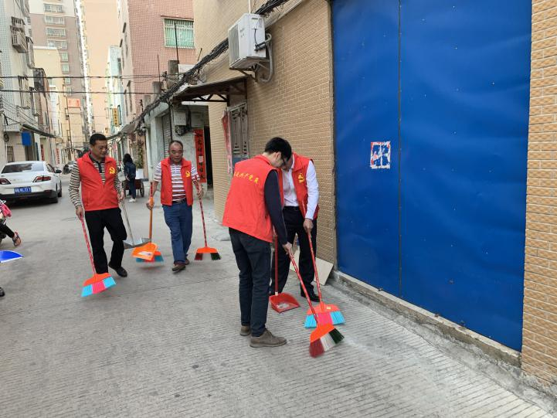活动现场，志愿者们带着扫把、垃圾袋、垃圾铲等工具，就社区内卫生死角、绿化带等堆积的垃圾进行彻底清理打扫。此次活动清理了社区街道垃圾及非法张贴小广告，净化社区环境。用实际行动为社区环境焕然一新，使居住环境更加干净整洁，更好地维护了社区街道卫生形象。

2019年11月14日印发